Mistrovické zprávy
číslo 1 únor 2018 ročník 27

Vážení spoluobčané,
nejprve bych Vám chtěl popřát pevné zdraví, štěstí a spokojenost do nového roku.
Leden nám přinesl množství sněhu a nahradil tak jeho nedostatek o Vánocích.
Přestože sníh s sebou přináší řadu komplikací, určitě potěší děti, lyžaře a milovníky zimních sportů a radovánek. Sníh zkrátka k zimnímu období patří.
Ještě než se pustíme do příprav akcí pro tento rok, dovolte mi malé ohlédnutí za uplynulým rokem 2017, zdůrazněme alespoň ty rozsáhlejší akce.
· V tělocvičně jsme vylepšili sociální zázemí. Byla realizována rozsáhlá rekonstrukce záchodů. V roce 2017 jsme dokončili druhou část - rekonstrukci dámských toalet. Získali jsme tak zázemí odpovídající současným hygienickým standardům. Akce se povedla, pochvalu jsme si vysloužili i u řady návštěvníků z okolí.
· U tělocvičny jsou dále vyměněné vchodové dveře a nová zámková dlažba lemuje přístupové prostory, letos ji dotáhneme až ke vchodu.
· Nová okna a dveře jsou i na klubovně skautů, oprava omítky zbývá na tento rok.
· V druhé polovině roku probíhala akce zateplení ubytovny. Akce byla doprovázena množstvím komplikací, ale v potřebných termínech se stihla.
· Během podzimu jsme ještě nainstalovali zábradlí – u pěšinky vedle prodejny a u školy. Nátěr čeká rovněž na tento rok.
· Na hřišti na kurtech byla vybourána stará nakloněná opěrná zeď a byla postavena nová.
· Alespoň částečně jsme nechali opravit výtluky na rozbitých silnicích, budeme pokračovat na jaře, až se po zimě ukáže, co nového se objeví.
· Dlouhá řada menších akcí: na některých úsecích bylo třeba očistit okraje vozovky. Nánosy štěrku, hlíny a trávy zužovaly jízdní dráhu. Na čekárnách máme znaky obce. Nechali jsme opravit koryto potoka a v letošním roce pokračovat čištěním nádrží.
V Mistrovicích dne 18. 1. 2018 Petr Mařík, starosta

Usnesení z 22. zasedání Zastupitelstva obce Mistrovice,
které se konalo ve čtvrtek 21. 12. 2017 v 19 hod.
v zasedací místnosti obecního úřadu
2012- 11-
Přítomno: 10 zastupitelů, omluvena Pavla Pauková
Zastupitelé: Josef Bernard, Petr Mařík, Ludvík Novotný, Marcel Pomikálek, Jaromír Stejskal, Ladislav Svoboda, Viktor Svoboda, Miroslava Škorvánková, Aleš Urban, Jiří Valouch

Zastupitelstvo obce Mistrovice schvaluje:
2017- 22- 1 ověřovatele: Josef Bernard, Marcel Pomikálek
2017- 22- 2 program upravený
2017- 22- 3 možnost změn rozpočtu rozpočtovými opatřeními na straně výdajů do 200 000,- Kč a na straně příjmů bez omezení výše, které vydává a schvaluje starosta rozhodnutím.
2017- 22- 4 závaznými ukazateli rozpočtu jsou celé paragrafy (kapitoly)
2017- 22- 5 smlouvu o právu k provedení stavby 17132 se společností PODORLICKO a. s. MISTROVICE
2017- 22- 6 smlouvu o nájmu stodoly – jiné stavby a pozemkových parcel s paní Mgr. Martinou Kaplanovou a panem Ing. Tomášem Kaplanem.
2017- 22- 7 vybralo jako nejvhodnější nabídku pro provozování prodejny potravin v Mistrovicích paní Le Thi Thuy a ukládá starostovi podepsat smlouvu
2017- 22- 8 obnovení dohody o odborné pomoci s Městskou knihovnou v Jablonném nad Orlicí - 3000,- Kč

Zastupitelstvo bere na vědomí:
2017- 22- 9 vzetí zpět nabídky na pronájem nebytových prostor - podejna Mistrovice 77 panem Do Manh Vu a neuzavření nájemní smlouvy

Starosta: Petr Mařík Ověřovatelé: Josef Bernard, Marcel Pomikálek

Usnesení z 23. zasedání Zastupitelstva obce Mistrovice,
které se konalo ve čtvrtek 18. 1. 2018 v 19 hod.
v zasedací místnosti obecního úřadu
2012- 11-
Přítomno: 8 zastupitelů, omluveni Josef Bernard, Ludvík Novotný, Aleš Urban
Zastupitelé: Petr Mařík, Pavla Pauková, Marcel Pomikálek, Jaromír Stejskal, Ladislav Svoboda, Viktor Svoboda, Miroslava Škorvánková, Jiří Valouch

Zastupitelstvo obce Mistrovice schvaluje:
2018- 23- 1 ověřovatele: Pavla Pauková, Ladislav Svoboda
2018- 23- 2 program změněný
2018- 23- 3 prodej pozemku p. č. 1101/29 – trvalý travní porost o rozloze 914 m²
v katastrálním území Mistrovice nad Orlicí Tomáši Daňkovi za cenu 180,- Kč bez DPH/m2
2018- 23- 4 prodej pozemku p. č. 1101/26 – trvalý travní porost o rozloze 1005 m²
v katastrálním území Mistrovice nad Orlicí Tereze Daňkové za cenu 180,- Kč bez DPH / m2. (Od celkové ceny budou odečteny náklady na zbudování vjezdu a odstavného místa)
2018- 23- 5 právo provést stavbu na základě zvláštního užívání komunikace 1116/7 v k. ú. Mistrovice nad Orlicí, žadatel Jaroslav Pauk
2018- 23- 6 veřejnoprávní smlouvu s Městem Jablonné nad Orlicí. Předmětem smlouvy je zabezpečení provádění zápisu údajů do informačního systému územní identifikace adres a nemovitostí
2018- 23- 7 rekonstukci klubovny skautů v rozsahu nabídky firmy Tomáš Kozel za cenu 175 000,- Kč bez DPH a ukládají starostovi smlouvu podepsat
2018- 23- 8 stavební dozor na akci Chodník podél místní komunikace paní Ing. Janu
Vogelovou
2018- 23- 9 dohodu o vytvoření společného školského obvodu základní školy uzavřené s městem Jablonné nad Orlicí
2018- 23- 10 dohodu o vytvoření společného školského obvodu základní školy uzavřené s městem Letohrad
2018- 23- 11 vyhlášení konkurzního řízení na obsazení pracovního místa ředitele/ředitelky příspěvkové organizace Základní škola a mateřská škola Mistrovice a ukládají starostovi konkurz realizovat

Zastupitelstvo bere na vědomí:
2018- 23- 12 rozpočtové opatření 13/2017

Starosta: Petr Mařík Ověřovatelé: Pavla Pauková, Ladislav Svoboda

Příloha k obecně závazné vyhlášce č. 1/2017

o místním poplatku za provoz systému shromažďování, sběru, přepravy, třídění, využívání a odstraňování komunálních odpadů
Upozornění:
Poplatek za komunální odpad ve výši 440,- Kč je splatný do 31. 3. 2018, při nedodržení splatnosti poplatku dochází k jeho zvýšení (článek 7, odstavec 2) na:
Od 1. 4. do 30. 6. 2018 poplatek ve výši 500,- Kč
Od 1. 7. do 30. 9. 2018 poplatek ve výši 700,- Kč
Od 1. 10. do 31. 12. 2018 poplatek ve výši 900,- Kč
Po 31. 12. 2018 k poplatku se připočtou další náklady na jeho vymáhání
Platnost i pro následující roky.

Rozpočet obce na rok 2018

Příjmy:
V tis. Kč:

Daň z příjmu fyzických osob ze závislé činnosti 1 800
Daň z příjmu fyzických osob ze samostatně výdělečné činnosti 45
Daň z příjmu fyzických osob – kapitálové výnosy 140
Daň z příjmu právnických osob 1 600
Daně z příjmu placené obcí 150
Daně z výnosů DPH 3 800
Příjmy od obyvatel za likvidaci odpadů 220
Příjmy z dobývacího prostoru 285
Daň z nemovitostí 300
Dotace globální ze státního rozpočtu 118,5
Vratka za třídění odpadu 75
Ostatní drobné příjmy obce 149,4

Příjmy celkem 8 682,9

Naspořené prostředky z minulých let 181,5

Financování celkem 8 864,4

Výdaje:

Prodejna 27
Silnice, prohrnování, opravy 80
Silnice materiál 5
Chodník od tělocvičny ke hřišti 730
Příspěvek na dopravní obslužnost 35
Kanalizace 160
Mateřská a Základní škola – neinvestiční náklady 928
Knihovna 18,5
Kultura 29
Kostel oprava 600
Mistrovické zprávy 14,5
Společenské akce, jubilea 85
Zateplení klubovny skautů 300
Tělocvična, klubovna 148,5
Hřiště a dětské hřiště 117
Úroky z úvěrů – bytovky 50
Osvětlení 51
Technická údržba 1 477,8
Drobné opravy 300
Změna územního plánu 120
Hřbitov 5,3
Odvoz odpadů 505
Veřejná zeleň 112
Rezerva na krizové situace 30
Srážkoměr - údržba 7
Hasiči 80
Horní nádrž údržba 22
Zastupitelstvo 888
Obecní úřad 874,8
Pojištění 85
Vedení účtu 8
Odvod daní a DPH 245
Vratka za volby 2

Celkem 8 140,4

Splátka úvěrů bytovka 324
Splátka úvěrů zasíťování parcel 400

Výdaje celkem 8 864,4

Výsledky voleb
prezidenta republiky I. kolo ve dnech 12. – 13. 1. 2018
v Mistrovicích

V Mistrovicích: V republice:

Celkový počet voličů 471
Vydaných obálek 335
Počet odevzdaných obálek 335
Počet platných hlasů 334
Volební účast 71,1% 61,9 %

Jednotliví kandidáti obdrželi: počet hlasů: hlasů v %:

- Mirek Topolánek 10 2,99 4,3
- Michal Horáček 35 13,42 9,18
- Pavel Fischer 66 19,76 10,23
- Jiří Hynek 11 3,29 1,23
- Petr Hannig 1 0,29 0,56
- Vratislav Kulhánek 1 0,29 0,47
- Miloš Zeman 91 27,25 38,56
- Marek Hilšer 37 11,07 8,83
- Jiří Drahoš 82 24,85 26,50

Do druhého kola postoupili Miloš Zeman a Jiří Drahoš.

Výsledky voleb
prezidenta republiky II. kolo ve dnech 27. – 28. 1. 2018
v Mistrovicích

Z postupujících kandidátů z I. kola získali

V Mistrovicích: V republice:

Hlasů: V %: Hlasů: V %: Ing. Miloš Zeman 148 42,52 2 853 390 51,36
prof.Ing. Jiří Drahoš,DrSc,dr.h.c. 200 57,47 2 701 206 48,63
Volební účast v %: 74,53 66,6

Prezidentem České republiky se stal Ing. Miloš Zeman.

Policie České republiky
Policisté Pardubického kraje by rádi občanům v kraji připomněli důležité preventivní rady a zásady, kterými je dobré se řídit, aby se nestali oběťmi různých podvodníků nebo zlodějů. Preventivní rady budou vydávat formou tematických článků, které budou zasílat na vaše obce. Témata budou jistě zajímavá. Například podvody páchané na seniorech (tzv. výhodné nabídky zboží či služeb, legendy podvodného vylákání peněz, obtěžující telefony), senioři v silniční dopravě (chodci, cyklisté, řidiči – povinné zdravotní prohlídky), senioři – osobní bezpečnost, domácí násilí, majetková kriminalita, tísňové linky, léto – pohyb v lese, skoky do neznámé vody, děti – bezpečná cesta do školy, kyberkriminalita a podobně. Budeme se snažit, aby naše články byly zajímavé, a tak občas přidáme i pár střípků z policejních svodek, abyste věděli, co se ve vašem okolí děje.
Dnes bychom rádi v tomto úvodním článku připomněli čísla tísňových linek a postup při podávání trestního oznámení. Začneme druhým zmiňovaným tématem, a to podáváním „trestního“ oznámení. Oznámení na Policii České republiky může podat kdokoliv (nikoli pouze poškozený), oznámení lze podat písemně nebo ústně a samotné oznámení lze podat na kterékoliv oddělení policie nebo na státní zastupitelství. Pokud vaše oznámení nemá charakter neodkladného tísňového hovoru na linku 158, můžete se obrátit na policisty z nejbližšího obvodního oddělení policie. V naléhavých případech můžete samozřejmě volat linku 158, kde sedí naši policisté a ti vám jsou připraveni okamžitě pomoci. Pro urychlení komunikace a následné pomoci je dobré vědět základní údaje k oznamované události, což jsou minimálně tyto informace:
- vaše jméno
- adresa, odkud voláte, případně co nejbližší upřesnění místa události
- co se stalo
- zda je na místě někdo zraněn nebo zda potřebuje někdo pomoc lékaře či hasičů
Obecně i při podávání oznámení na obvodní oddělení by si měl každý oznamovatel (pokud je to možné a tyto informace má) připravit odpovědi na základní otázky typu CO se stalo, KDO se protiprávního jednání dopustil, KDY k jednání došlo, KDE k události došlo, JAK ke skutku došlo, ČÍM bylo protiprávní jednání spácháno či způsobeno, PROČ se podle oznamovatele čin stal a jaký je NÁSLEDEK jednání pachatele, tzn. újma na zdraví nebo škoda na majetku.
Čísla tísňových linek zná téměř každý, nicméně pokud se něco stane a člověk je ve stresu, ze zkušeností víme, že si v rychlosti nevybaví ani to, jak se jmenuje. Výše jsme zmínili číslo tísňové linky policie, a to číslo 158. Pokud potřebujete pomoc hasičů, volejte číslo 150. Zdravotnická záchranná služba má linku tísňového volání 155. Rovněž je možné si přivolat pomoc voláním na jednotné číslo evropského volání 112. Nicméně doporučujeme, pokud potřebujete jen jednu složku z integrovaného záchranného systému (dále jen IZS), volejte přímo na tísňovou linku potřebné složky. Číslo 112 se využívá především v případech, že potřebujete na místo dvě a více složek IZS. Tiskový mluvčí Zdravotnické záchranné služby Pardubického kraje Bc. Aleš MALÝ, DiS. naše tvrzení podporuje a doporučuje: „Při zdravotních komplikacích, kdy akutně potřebujete pomoc záchranné služby, volejte přímo linku 155 a eliminujte tak byť sebemenší časové prodlevy při spojování hovorů z linky 112 na naše vyškolené operátory na lince 155“. Existuje i linka tísňového volání policie pro neslyšící, kde operační důstojník komunikuje s osobou, která potřebuje pomoci formou SMS zpráv. Tato linka má číslo 603 111 158. A úplným závěrem můžeme uvést malou zajímavost - dětem jako mnemotechnickou pomůcku zapamatování tísňových linek uvádíme pomůcky, jak si pamatovat poslední číslo z tísňové linky a to, u linky 158 – osmička evokuje pouta používaná policisty, u linky 155 – pětka evokuje nafouknuté bolavé bříško a u čísla 150 – nula představuje rybník plný vody, kterou hasiči hasí požáry. Přejeme krásné zimní dny!
Por. Ing. Markéta JANOVSKÁ tisková mluvčí policie Pardubického kraje

Historické vlaky se vrátí na Králicko i v příštím roce
Koncem září skončil třetí ročník pravidelných sobotních jízd historických vlaků z České Třebové do Hanušovic. Pardubický kraj však již nyní s Českými drahami připravuje další ročník oblíbené turistické atrakce, která přilákala okolo 3500 cestujících. Mírné komplikace způsobuje technický stav jedné z parních lokomotiv, ale také snižující se počty strojvůdců, kteří tyto historické vlaky umí ovládat.
„Zájem cestujících o tuto atrakci stále přetrvává i po třech letech provozu, což nás velice těší. Ukazuje se, že rozhodnutí vrátit na koleje historická železniční vozidla v pravidelných časech bylo správné. V letošním roce jsme měli nejdelší trasu ze všech ročníků, jelikož bylo po dokončení rekonstrukce možné znovu využít i stanici Hanušovice v sousedním Olomouckém kraji,“ uvedl hejtman Martin Netolický, který s obchodním ředitelem Regionálního obchodního centra Pardubice Tomášem Netolickým projednával přípravy čtvrtého ročníku. „Bohužel parní vlak Velký Bejček, který v minulých letech na Králicku pravidelně jezdil, je nyní mimo provoz a čeká jej poměrně složitá rekonstrukce. Řešíme proto s Českými drahami alternativní možnosti v případě, že by do letních měsíců nebyla lokomotiva funkční. Chceme však i nadále zachovávat režim střídání parních a historických motorových vozů. Bohužel se potýkáme také s počty strojvůdců, kteří umí historické lokomotivy ovládat. Doufám však, že i tuto komplikaci vyřešíme, aby cestující o tento unikát v našem kraji nepřišli,“ sdělil hejtman Martin Netolický.
V minulých letech se mohli cestující svézt osobními vagony zvanými Rybák, taženými prvorepublikovými parními lokomotivami, nebo motorovým vozem Krokodýl z 60. let. „Jízdy historických vlaků vnímáme nejen jako samostatnou turistickou atrakci, ale také jako způsob propagace jedinečné oblasti Králicka, která patří mezi oblíbené destinace v našem regionu,“ řekl Netolický.

Společenské události
Narození:
V prosinci 2017 se narodil:
Maxmilián Broulík, Mistrovice č. 7
V lednu 2018 se narodil:
Jakub Hubálek, Mistrovice č. 84
Přejeme Vám i Vašim rodinám do života mnoho štěstí a lásky.

Jubilanti:
Své narozeniny oslaví:
V březnu 2018:
Jiří Nastoupil č. 69 90 let
Alfréd Kaufmann č. 124 77 let
Vladislav Šípek č. 32 76 let
Marie Jirásková č. 186 74 let
Marta Šípková č. 32 74 let
Josef Baláš č. 128 73 let
Ivan Hricina č. 149 72 let
Anna Vávrová č. 138 71 let
V dubnu 2018:
Jana Urbanová č. 19 77 let
Zdenka Kaufmannová č. 124 77 let
Ludmila Trampotová č. 20 76 let
Marie Hubálková č. 206 75 let
Jan Doleček č. 121 73 let
Marie Filipová č. 60 72 let
Boris Ulybin č. 58 71 let
Blahopřejeme Vám s přáním štěstí, zdraví a pohody do dalších let.

Poděkování paní prodavačce Ivě Kozlové
Mistrovičtí občané, kteří chodili dlouhá léta (skoro 25 let) nakupovat do prodejny k paní Ivě Kozlové, moc děkují za vzornou obsluhu, obětavost a snahu vyhovět každému přání zákazníka. S láskou budeme vzpomínat. Přejeme Vám, Ivo s manželem, do dalších let hlavně pevné zdraví a spokojenost. Za všechny spokojené zákazníky Marie Filipová č. 60.

Obecní úřad v Mistrovicích společně s kulturní komisí
Vás srdečně zve na Besedu s důchodci V pátek 20. dubna 2018 od 15 hod. v tělocvičně Program: úvodní slovo pana starosty vystoupení dětí z MŠ a ZŠ Mistrovice občerstvení, hudba k poslechu a k tanci bohatá tombola – přinést můžete i malý příspěvek V případě zájmu o odvoz volejte panu Jiřímu Valouchovi na tel. 773 225 662 Za kulturní komisi Vás srdečně zve Pavla Pauková
Poznámka: Nově od dubna bude kulturní komise chodit spolu se zastupiteli gratulovat k výročí narození 70, 80, 85, 90, 95 a 100 let.
Poděkování za Tříkrálovou sbírku 2018 Velké poděkování všem, kteří pomáhali při Tříkrálovém koledování. Letošní tři králové chodili v téměř jarním počasí. Do kasiček od Vás vykoledovali celkem 32.635,- korun. Všem Vám děkuji já i koordinátoři sbírky z Oblastní charity v Letohradě. Více si můžete prohlédnout na internetových stránkách www.uo.charita.cz.
Stanislav Valouch, místní asistent sbírky

Vzpomínka na uplynulý školní rok Jako mávnutím kouzelného proutku se přehoupl v našich životech další letopočet a já vzpomínám na žáky, které jsem posledního červnového dne vypustila dál do života. Užili jsme si spoustu legrace, hezkých momentů, měli jsme i chvilky vážné a náročné.
Přibližně před rokem jsme otevřeli téma dětských domovů a dětí, které vyrůstají bez rodičů – k tomu nás postrčil článek v učebnici o Pipi dlouhé punčoše, která, jak známo, si žila v opuštěné vile Vilekule s koněm a opicí. Formou inzerátu jsme zkusili napsat, jak by měli vypadat rodiče, které hledá dítě, jemuž mamka a taťka v životě chybí. Protože do inzerátů děti vložily svá srdíčka, možná tajné touhy nebo si jen uvědomily, co jim rodiče dávají do života, nezveřejním jejich jména (snad mi prominou, že jsem si zrovna tyhle práce nechala jako vzpomínku na ně).
Andrea Nožková, DiS
„Hledám tátu, co by mě měl rád, vzal by mě do práce, ukázal by mi počítač, naučil by mě obsluhovat televizi a nechal mě řídit auto. Tátu, s kterým bych mohl něco vyrábět v garáži. Tátu, co nekouří a nepije alkohol.“
„Hledám tátu, co by mě naučil hrát fotbal a vzal by mě do bazénu a měl mě rád.“
„Hledám mámu, co umí prát, vařit, uklízet, sportovat a měla by mě ráda.“
„Hledám tátu, který by mě měl rád, rád se smál a hrál fotbal. Měl by umět cestovat, hrát si, jezdit na kole a hodně sportovat.“
„Hledám mámu, co umí vařit, prát, uklízet a mít ráda. Taky by měla ráda číst a umět mi pomoct.“
„Hledám tátu, který by mě měl rád a se kterým bych hrál fotbal.“
„Hledám mámu, co by mě měla ráda, dala mi pusu před spaním a pohladila mě. Aby byla hodná, milá, naučila mě vařit, dívala by se se mnou na televizi, smála by se se mnou, chodila se mnou ven a měla ráda zvířata.“
„Hledá se táta, co by mě měl rád, vzal by mě na hokej a naučil fotbal a zatloukat hřebíky.“
….a na závěr jeden veršovaný:
„Hledám tátu, co měl by mě rád, co by nekouřil a co by nekrad. Pečlivý, v práci pilný, a aby nás ochránil, měl by být silný. Skromný, a aby nelhal, a aby uznal, co by fakt přehnal. Za to měl bych ho rád, byl by můj kamarád. A kdyby se stalo cokoli, mou lásku k němu nic nezlomí.“
Méďa Zima Méďa Béďa baští med, Zimo, zimo, zimičko, obepluje celý svět. Ukaž se nám maličko. Nejdřív lodí potom autem, Sněží, sněží, mráz tu běží poletí i s kosmonautem. a náš Tonda zase leží. O půlnoci zpět, Až zas jaro začne, dobaští si med. další čtvrtrok načne. Rozálie Tomková, 4. ročník Šárka Balášová, 4. Ročník

PIŠKVORKODÁMOVÝ TURNAJ
21. prosince se v naší mistrovické škole uskutečnil vánoční turnaj v PIŠKVORKÁCH a DÁMĚ mezi žáky 4. a 5. ročníku. Jakub Stejskal připravil tabulky, podle kterých hrál každý s každým. Všem se kouřilo z hlavy. Žáci bojovali, bylo to napínavé i stresující. Vítězem dámy se stal Vilda Spáčil. Druhé místo obsadil Jakub Stejskal a krásné třetí místo vybojovala Anežka Pauková. Nejlepším piškvorkářem byla opět Anežka Pauková, která se ve finále utkala s Rózou Tomkovou. A třetí místo získal zase Jakub Stejskal. Bylo fajn, že se zúčastnili úplně všichni žáci 4. a 5. ročníku.
Žáci s paní učitelkou Mirkou Škorvánkovou
Další postřehy z turnaje:
Naučila jsem se hrát dámu. Za odměnu jsme dostali dortíky (muffiny). Upekla nám je moje sestra Eliška Balášová. Všem moc chutnaly. Bylo to super, moc nás to bavilo. Měl jsem na sobě vánoční čepku a každou přestávku jsem si dával burák. Velice se mi líbily diplomy. Turnaj mě hodně bavil. Ráda bych to chtěla zopakovat!!!!

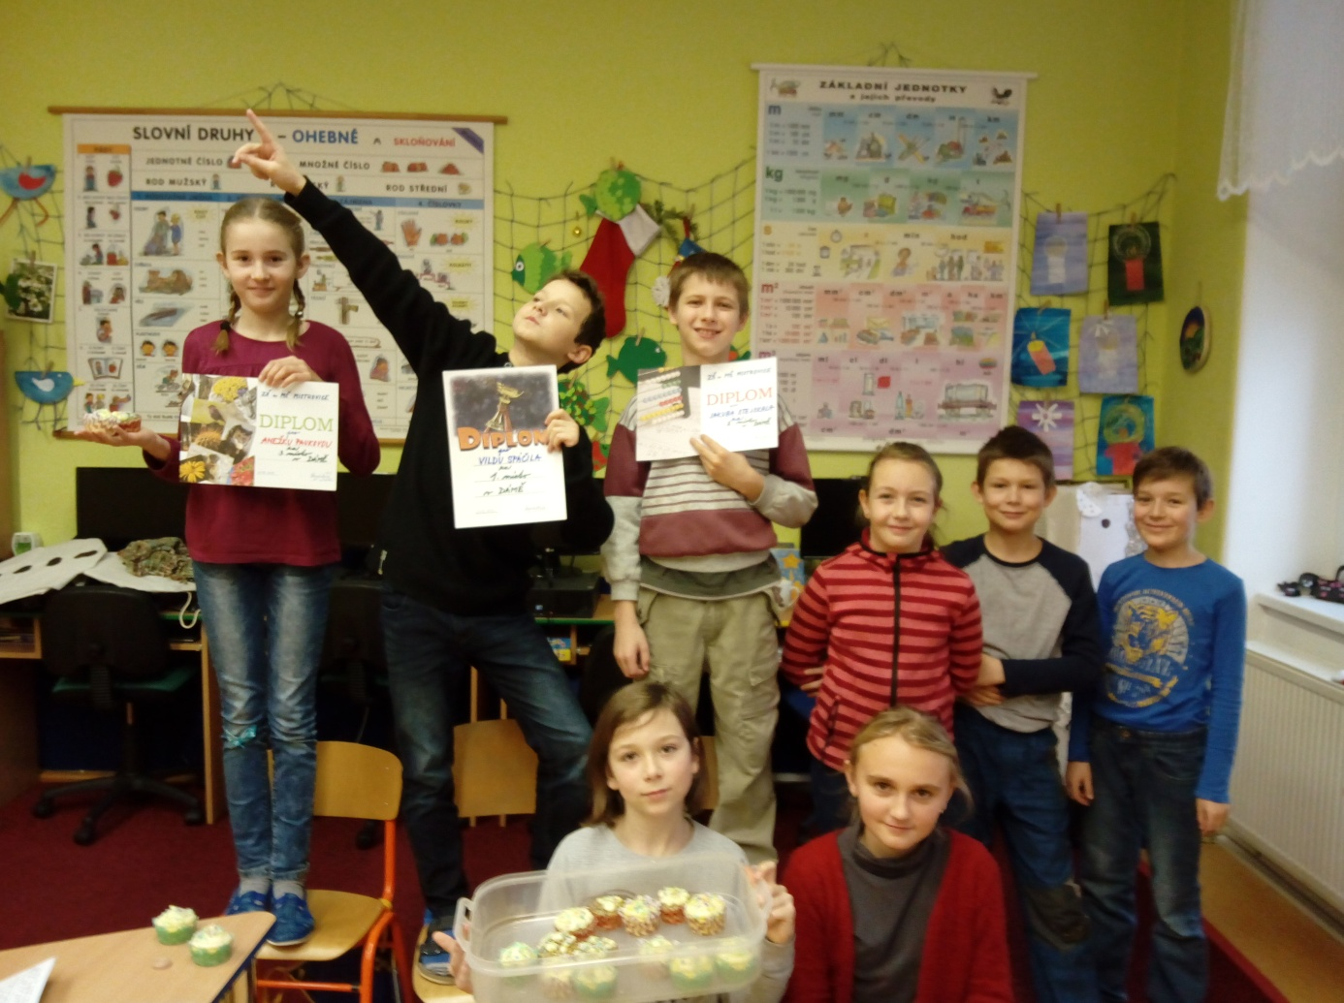
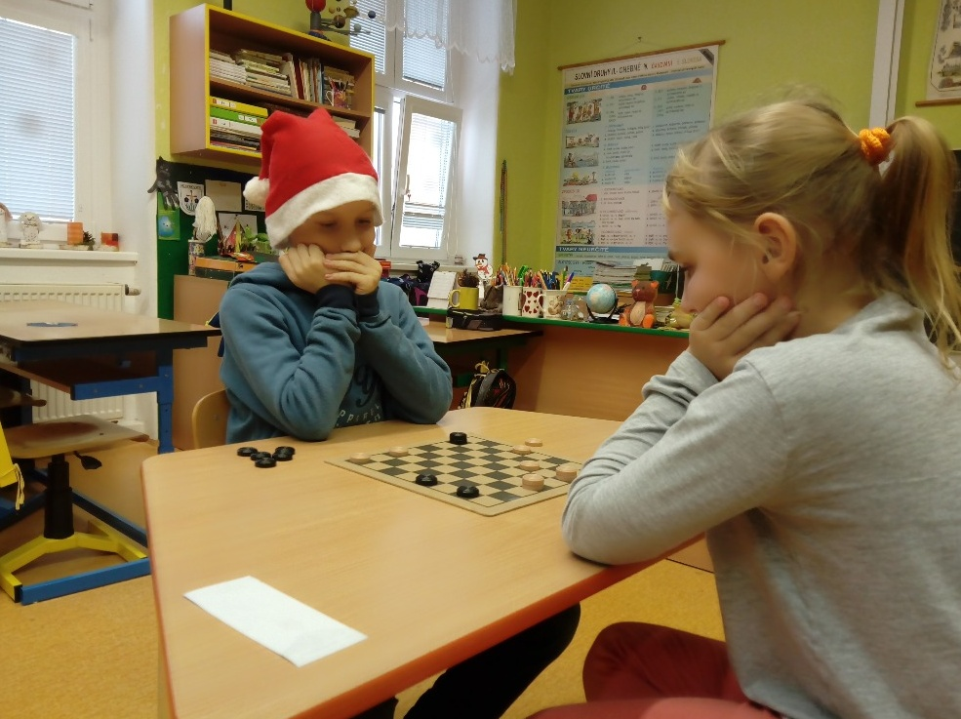
A začal nám nový kalendářní rok…

a s ním je spojeno mnoho aktivit. Nesmím ale opomenout, co jsme již zvládli a prožili v první půlce školního roku. A nebylo toho málo.
Určitě za zmínku stojí celkem bezproblémová adaptace všech malých dětí na nové prostředí a režim mateřské školy a pěkné vztahy mezi staršími a mladšími dětmi. Předškoláky vedeme k tomu, aby bylo přirozeností pomáhat mladším a slabším.
Jak již bylo zmíněno v minulém čísle Mistrovických zpráv o dotacích z evropských fondů a na ně vázaná setkání rodičů s odborníky, jedno takové velmi zajímavé se uskutečnilo v listopadu s dětskou lékařkou MUDr. Jarešovou z Jablonného nad Orlicí. Byly to pro rodiče přínosné informace z oblasti očkování, podzimních nachlazení apod.
Na začátku prosince k nám tradičně zavítala návštěva Mikuláše, hodného čerta
a anděla. Děti si se všemi zatancovaly a zábavné dopoledne si užily. Domů si každý odnesl hodnotné dárky, které připravilo SRPDŠ. K tomuto krásnému adventnímu času patří také různé výstavy, besídky a koncerty. I my jsme byli pozváni na pěkné vystoupení ZUŠ Jablonné nad Orlicí. Všichni si tak opět po roce mohli připomenout tradiční české koledy.
Druhého prosince jsme společně se školou u nás na návsi zazpívali koledy za doprovodu fléten a rytmických nástrojů, abychom mohli s panem starostou odpočítat rozsvěcení vánočního stromu. Koledy to byly známé, takže si s námi zazpívali i všichni přítomní. Akce byla vydařená, každý, kdo něčím přispěl, ať už výrobky ve stáncích, výzdobou, či dárky pro děti, zaslouží velké poděkování. Velmi děkujeme také panu Mirkovi Balášovi za ozvučení celé akce.
A jako každý rok nemohla chybět dětmi dlouho očekávaná vánoční nadílka v naší školce. Děti měly radost ze všech dárků, ale snad nejvíce je zaujaly prosté „vodovky“, které musely hned vyzkoušet. Zalíbily se jim natolik, že několik dnů samy vyžadovaly malování, což není běžné.
V novém kalendářním roce jsme začali hned sportovně. I když je zima, na sněhovou nadílku to zatím nevypadá a tak jsme druhý lednový týden vyrazili do místní tělocvičny na atletické dopoledne. Děti byly nadšené, a už se těší na další sportovní akce, které pro ně připravujeme. Jsme rády, že se nám děti daří vést k pohybu a sportování, což je velmi důležité pro rozvoj motoriky, koordinace pohybu, učí děti pravidlům a formuje jejich osobnost. Děkujeme pí. M. Vinklerové a pí. B. Kubelkové za pomoc při organizaci atletického dopoledne a těšíme se na další spolupráci.
V nejbližší době nás čeká tradiční kurz plavání v Ústí nad Orlicí, příprava karnevalu, ale hlavně drobné každodenní činnosti a úkoly, které rozvíjí osobnost dítěte.

Martina Balášová, MŠ Mistrovice

Knihovna

Na začátek trochu statistiky:
V roce 2017 navštívilo knihovnu 778 občanů a vypůjčilo si 1421 knih z 4438, které měli čtenáři k dispozici. Jedná se přibližně o opakování situace v minulých letech.
Do našeho knižního fondu přibylo 21 knih. Ceny knih neustále rostou a na nákup nových je málo peněz. Nesmíme však zapomenout, že ve spolupráci se střediskovou knihovnou v Jablonném nad Orlicí je prováděna v rámci okolních knihoven pravidelná výměna knižního fondu. Takže k našemu fondu je třeba přičíst asi 400 knih ze střediskové knihovny, z nichž přibližně 200 se každý rok obnovuje. K dispozici je tedy neustále asi 5 000 knih, což by na rozsah výpůjček mělo bohatě stačit, protože každá kniha se teoreticky půjčí jednou za 3,5 roku.

Všeobecně se ví, že lidé málo čtou. Místo knih nastoupila televize nebo internet, případně čtecí konzole se všemi svými pozitivy, ale hlavně negativy. Ono je opravdu pohodlnější dřepnout na gauč, vypnout mozek a sladce podřimovat a říkat, že v té televizi opravdu, ale opravdu nic zajímavého není. Přesto prosedíme hodiny a hodiny s vypnutým mozkem a necháme se napájet tím, co je nám předkládáno, ať chceme, nebo ne. U starších lidí se to dá konečně pochopit, je to vlastně způsob pasivního odpočinku. Horší je to u dětí a mladých lidí. Televize nepodporuje představivost a zapojuje jen určitou část smyslů. Ale vlastní myšlení to není. Mnoho dětí neumí dnes pořádně číst a nad přečteným přemýšlet. Při čtení mají problém přeslabikovat slova a uniká jim smysl textu. Prostě jim chybí praxe. Pak mají problémy s učením, protože se samy neumí z knížek učit, textu prostě nerozumí.
Častá argumentace pro zaostávání v myšlení je, že si všechno, co potřebuji, najdu na internetu. Nikdo nemůže popírat snadnost získávání informací z internetu, ale povětšině se jedná jen o informace povrchní, kusé a často i zkreslené. Zdaleka nemohou postihnout to, co dávají knihy. A co je velký problém internetu, to jsou hry. S podprahovými programy ovládajícími naše myšlení, aniž to hráči tuší.
Knihy jsou a ještě dlouho budou nejenom zdrojem informací a poznání, ale i zábavy a pěkného odpočinku.

Děkuji všem čtenářům, kteří mistrovickou knihovnu v roce 2017 navštívili a vypůjčili si nějakou knihu a přeji mnoho zdraví a spokojenosti a krásných chvil nad pěknou knihou v roce letošním.

Z nových knih nabízíme například knihy:

Vlastimil Vondruška: Vzpoura Goliardů, Husitská epopej, Msta písecké panny
Barbara Woodová: Země odpoledního slunce, Vyvolená Francis Felix: Trojkoruna Orwell George: Farma zvířat Franke Anne: Deník Anny Frankové Hofmannová Corine: Dívka se žirafím krkem

a mnoho dalších, včetně knih ze střediskové knihovny v Jablonném nad Orlicí.

Z knih o zdravém životním stylu jsem objevil velmi zajímavou knihu Zázračná detoxikace od dr. Roberta S. Morse.
Zázračná detoxikace je kniha, která vás naučí, jak zbavit tělo toxinů ničících vaše zdraví a pomůže zahájit proces úplné buněčné regenerace vedoucí k opravdovému uzdravení. Obsahuje abecedu detoxikace a odpovídá na základní otázky, které s ní souvisejí: Proč a kdy detoxikovat. Co můžeme od detoxikace očekávat? Jak detoxikace probíhá a jak dlouho trvá? Vedle toho:
- Vysvětluje užívání jednotlivých syrových potravin a bylin pro čištění a léčení každého orgánu a systému i každé nevyváženosti v těle.
- Podrobně líčí vzájemnou provázanost těla, mysli a duše při nabývání pevného zdraví na celý život.
- Předkládá doslova zázračnou detoxikační dietu a ukazuje, jak ji máme sladit s běžným životem.
- Zahrnuje celou řadu snadno využitelných odkazů, seznamy bylin a bylinných směsí, vlastnosti potravin, minerálů, fytochemikálií a buněčných solí, recepty na syrová jídla a podrobný rejstřík.
Autor knihy dr. Robert Morse, lékař, neuropat, biochemik, iridolog a znalec bylin, je považován za jednoho z největších terapeutů naší doby. V roce 1974 založil na Floridě kliniku a od té doby pomohl tisícům lidí zvítězit nad rakovinou, cukrovkou, roztroušenou sklerózou, Crohnovou chorobou, sklerodermií, alergiemi a mnoha dalšími vážnými nemocemi.

Ladislav Svoboda


Zveme Vás
na tradiční turnaj v žolíkách
v sobotu 24. 3. 2018 od 12:30 hodin
tentokrát malý sál U Novotných
Pro jisté místo u stolu volat na 775 915 166
nebo odepsat na gblanka.blaz@gmail.com
Rádi Vás zase uvidíme – tak už pište

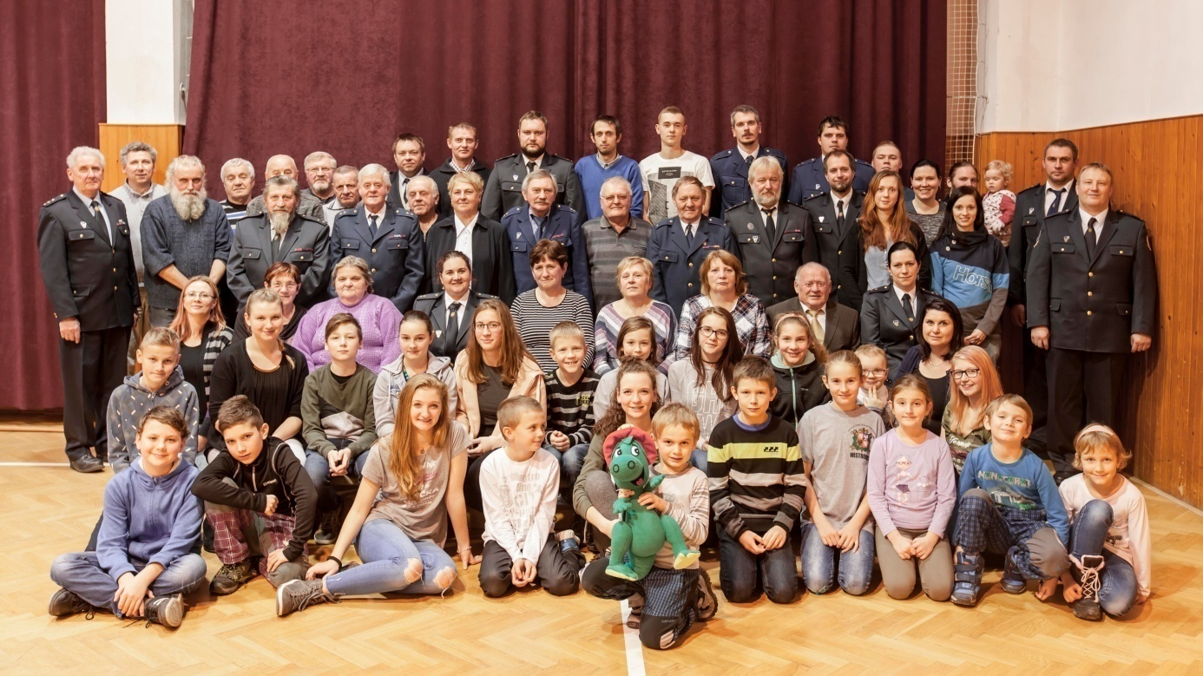
Děkujeme všem členům za společnou fotografii ke 125 letům od založení sboru.

Činnost Mladých hasičů
V sobotu 2. 12. 2017 jsme společně rozsvítili vánoční strom. Na náměstí vystoupily děti z MŠ a ZŠ Mistrovice. Mladí hasiči pro vás měli otevřen stánek, kde prodávali výrobky a dobrůtky, co pro vás napekli. Bohužel se žádná nákupní horečka nekonala a výrobky se všechny neprodaly. Z hasičárny se linula vůně vánočních křapáčků a jablečných taštiček, které šly pěkně na odbyt. Taky svařák i teplá medovina vám chutnaly. V sobotu 16. 12. 2017 se konala slavnostní valná hromada k výročí 125 let od založení sboru. Byli zváni i rodinní příslušníci a stejně nás byl počet jako jindy. Mladí hasiči předvedli nápadité vystoupení pod vedením mým, mých dcer a Jany Solilové. K našemu výročí bylo oceněno spoustu členů medailemi. Promítaly se fotografie a videa ze závodů a akcí, například z aktivu zasloužilých hasičů. Po skončení schůze pouštěl Miroslav Baláš písničky i k tanci, za což mu moc děkujeme. Mladí hasiči nerušili, protože nápadem Jana Dolečka pařili v předsálí hry na xboxu. Po novém roce jsme pro vás uspořádali Hasičský bál, a to v sobotu 20. 1. 2018. Hrála stejná skupina jako loni, MINIMAX, která hrála velmi pěkně. Zase letos vystoupili Mladí hasiči s novou sestavou. A pak je čekají: 3. 2. 2018 netradiční závody v České Rybné. 10. 2. 2018 opět projde naší vesnicí 24. MASOPUSTNÍ PRŮVOD aneb Memoriál Stanislava Stejskala. V březnu halové závody v Lukavici. V dubnu ZPV Rudoltice.
Za Mladé hasiče Romana Dolečková

Skautské novinky
Vánoční čas a předěl občanského roku je pokaždé dobrou příležitostí k návštěvě lidí, na kterých nám záleží, příležitost setkávat se (i sami se sebou).
Již dobrou tradicí v obci je roznášení Betlémského světla na Štědrý den dopoledne. Děti i vedoucí se rozdělí do skupinek a každá skupinka s lampičkou navštíví pár domů, kde předají malý dáreček, úsměv, vlídné slovo. Zapálí svíčku a popřejí pěkné svátky. Velmi děkuji všem, kteří nás vítají s úsměvem, je to příjemné setkání.
Po novém roce děti ještě jednou vyrazily po obci, a to u příležitosti Tříkrálové sbírky. Na svátek Tří králů, v sobotu 6. ledna jste měli možnost vidět po celé obci hned několik skupinek dětí nastrojených v kostýmech královských. Je pro mne veliká radost to, jak nás při této příležitosti lidé vítají. Je to cenná zkušenost i pro naše děti, to, že můžeme svým malým dílem přispět k něčemu většímu a dobrému. V Mistrovicích se vybralo přes 32 tisíc Kč, za celou oblastní charitu Ústí nad Orlicí to je více než 2,5 milionu Kč a v celé ČR je to téměř 96 milionů Kč. Velké díky všem koledníkům a dárcům.
Za 5. oddíl skautů a skautek Mistrovice Martin Baláš
TJ Sokol Mistrovice, z. s. pořádá dne 11. 2. 2018 od 14 hodin v tělocvičně
DĚTSKÝ MAŠKARNÍ KARNEVAL
Jsou připraveny hry a soutěže pro děti, bohaté občerstvení a disko hudba.
Vstupné je dobrovolné.

Výsledky vánočního turnaje
Dne 28. prosince se odehrál další ročník stolnětenisového vánočního turnaje o pohár předsedy Sokola. Účast nebyla rekordní a hlavně v kategorii neregistrovaných jsme čekali větší účast. Neregistrovaných se sešlo pouze šest, a tak turnaj odehráli stylem každý s každým na čtyři vítězné sety. Při shodě se stejným počtem čtyř vítězství musela o vítězi rozhodovat minitabulka. Celkovým vítězem neregistrovaných se tedy stal Luboš Dvořáček. Druhé místo obsadil Krejčí Aleš a na třetí příčku se probojoval Martin Tichý.
Turnaj registrovaných se odehrál podle očekávaných not a připraveným systémem na čtyři skupiny a poté jsme pokračovali pavoukem až do vyřazení. Absence jedničky mistrovského stolního tenisu Petra Nastoupila dávala možnost zabojovat o vítězství mnoha dalším hráčům. S touto šancí se nejlépe vypořádal Krejčí Filip, který se i přes zaměstnání a pobyt v Německu snaží bojovat s naším „áčkem“ o postup do krajské soutěže. Filip ve finále zvítězil nad velmi dobře hrajícím Zbyňkem Balášem, který tak obsadil druhé místo. Boj o třetí příčku obstaral Krejčí Robin a Eliška Vašatová (Nastoupilová). I oni nám předvedli „pinec“ s krajskými parametry, takže se bylo na co dívat. Třetí nakonec skončil Robin a Elišce zbyla ta nepopulární bramborová medaile.
Za zmínku také stojí výkony hráčů z „déčka“. Hlavně Lucka Krejčová a Šimon Kapalčík odehráli skvělý turnaj a jen potvrdili zlepšení jejich výkonnosti. Však i oni hrají ve své soutěži o postup do vyšší třídy. Přejme tedy všem, co hrají o postup, přesnou ruku a skvělé údery. S jejich výkonností rostou i ostatní a pak i tréninky mají parádní úroveň.
Do roku 2018 přeji všem pevné zdraví, jen samé upřímné lidi okolo sebe a určitě také mnoho sportovních i osobních úspěchů. Věřím, že další vánoční turnaj bude mít hojnější obsazení.
Lukáš Krejčí – předseda TJ Sokol

FK Mistrovice
Po výhře v Žichlínku se nám podařilo bodově navázat ve dvou následujících utkáních. Nejprve jsme na domácím hřišti zdolali Lukovou drtivým rozdílem 8:0. Zápas byl ovlivněn brzkým vyloučením soupeřova hráče a naší úvodní brankou z následujícího pokutového kopu. V tomto zápase hned dva naši borci zaznamenali hattrick – zkušený Milan Matějka a nováček Vítek Richter, pro kterého to byly zároveň první tři branky v dresu Mistrovic. Další utkání v Rudolticích jsme zvládli dovést do vítězného konce, avšak v dalších zápasech už vítězná série skončila.
Doma jsme ve vyrovnaném zápase podlehli prvnímu týmu tabulky z Boříkovic, poté jsme nezvládli druhý poločas v Helvíkovicích, inkasovali 5 branek během 35 minut a prohráli vysoko 1:7. V posledním zápase proti Českým Heřmanicím jsme většinu doby vedli jednobrankovým rozdílem, ale dvěma zbytečnými góly v závěru jsme o výhru přišli.
Po podzimní části jsme tedy až na 7. místě tabulky, avšak naše cíle jsou mnohem vyšší, vzhledem k tomu, že chceme opět usilovat o postup do okresního přeboru II. třídy.
V minulém příspěvku jsem vyjádřil přání o stabilizování základní sestavy. Ta byla na poměry fluktuace v našem kádru poměrně stabilní a měnil se maximálně jeden článek v každé řadě, avšak ukázalo se, že rotace sestavy nebyla hlavním důvodem kolísavých výsledků a mnohem pravděpodobněji je na vině nedostatečná příprava jednotlivých hráčů na každý zápas.
David Novotný

Léčivé byliny - 33. část
Ostropestřec mariánský (L: Silybum marianum)
Ostropestřec má tradiční léčebné využití při léčbě a ochraně jater již více než 2000 let. Starořecký lékař Dioskorides ho doporučoval proti hadímu uštknutí, římský léčitel Plínius věřil, že podporuje odtok žluči, britský bylinář Culpeper jej doporučoval při léčbě žloutenky. Američtí eklektici (léčitelé) jej v 19. století předepisovali při léčbě onemocnění jater, křečových žil, menstruačních potíží a onemocnění ledvin stejně jako homeopatie.
Ostropestřec mariánský pochází z Kašmíru v Indii a z Pákistánu, dnes je rozšířen v mírném podnebném pásu celého světa. Podle půdy, na které je pěstován, dosahuje výšky 20-150 cm, má velké pichlavé listy a červenofialové složené květenství obklopené věncem ostrých trnů. Právě proto je lidový název "Kristova koruna", nebo "mariánský bodlák", nebo jen bodlák. Je hodně populární v Německu jako vůbec nejlepší rostlinný lék na játra. V roce 1968 izolovali němečtí vědci z ostropestřece tři látky, mající ochranný vliv na játra a souhrnně je nazvali silymarin. Je to silný antioxidant, který chrání jaterní buňky před poškozením, obnovuje již poškozené a posiluje imunitní systém.
Játra poškozuje mnoho nemocí, například cirhóza, otrava houbami a hepatitida typu A,B,C (žloutenka). Výzkumy potvrdily, že silymarin dokáže minimalizovat poškození jater, které bylo vyvoláno dlouhodobým působením vlivu jedovatých průmyslových látek (toluen, ale i alkohol). Někteří vědci tvrdí, že ostropestřec, tedy jeho účinné látky zvané silymarin, snižuje cholesterol a pomáhá při léčbě cukrovky, působí příznivě i při léčbě žlučníku a dalších chorob trávicího ústrojí. Napravuje poruchy krevního oběhu, prospívá při nízkém krevním tlaku, tonizuje cévy, a tak příznivě ovlivňuje srdečně cévní systém. Pomáhá při migrénách, závratích a různých druzích alergií (kopřivka, senná rýma), osvědčuje se při astmatických záchvatech a odstraňuje nevolnost při cestování.
Silymarin je součástí léků, ty předepisuje lékař. Čaj je podpůrný při léčbě uvedených obtíží a chorob. Čaj z ostropestřece mariánského obsahuje poměrně málo silymarinu, protože ten se špatně rozpouští ve vodě. Sladíme ho medem.
Tato bylina je považována za bezpečnou, i když některé alergické reakce nelze vyloučit. V tom případě si čaj z ostropestřece mariánského, ať již samotný nebo ve směsi s jinými bylinami, přestaneme vařit. Léčba jaterních chorob nebo otrava houbami či žloutenka patří samozřejmě do rukou lékařů.
Použitá literatura: Michael Castleman: Velká kniha léčivých rostlin
Aurelia Dugasová a Dionýz Dugas: Babiččiny bylinky
Mgr. Jana Urbanová

Poznejme naše sousedy
Jakmile se objeví jaro, mnozí z nás budou hledat tipy na výlet. Mnoho krásných míst leží nedaleko našich hranic a stojí za to se tam podívat.
Snad nejblíže nám je vesnice Kamieńczyk
Vesnice Kamieńczyk leží nedaleko česko-polské hranice asi 3 km od příhraničního městečka Mezilesí (Miedzylesie). Dobře dostupný odbočkou z hlavní silnice od hraničního přechodu Mladkov-Boboszów – v osadě Smreczyna případně pro pěší či cyklisty turistickým přechodem kousek pod vrchem Adam od silnice Mladkov – Petrovičky. Od hranice vede žlutá turistická značka. Ves tedy leží v polských horách Bystřických, což jsou ovšem naše Orlické hory. Pod vrcholem kopce Adam je turistická chata.
Ozdobou Kamieńczyka je filiální dřevěný kostel sv. archanděla Michaela. Původně evangelický kostel, založený r. 1710, plnil funkci hřbitovního kostela u hřbitova založeného r. 1599. Snad byl postaven na kamenném základu na místě původní hřbitovní kaple. Barokní jednolodní dřevěná stavba s plochým stropem, půlkruhovým presbytářem a předsunutou hranolovou věží je zakončenou cibulovitou bání. Sakristie je přistavěna na boku kostela. Celý kostel je vyzdoben nádhernou barevnou polychromií, připisovanou pražskému malíři Antonínu Ferdinandu Veitovi. Část výbavy pochází z výbavy kostela v Lichkově (oltář zakoupený kolem r. 1740). Cennou je lidová polychromovaná řezba sv. Anny Samotřetí. V celém Kladsku, kam Kamieńczyk patří, se dochovaly 4 dřevěné kostely, tento je uváděn jako nejcennější, což je celkem z výzdoby patrné. Bohužel, nikde u kostela není uvedena možnost, jak kostel navštívit, snad na webu zdejší farnosti. Ta minimálně uvádí rozpis bohoslužeb na neděli v 9.30 hod. Stojí za to, podívat se dovnitř.

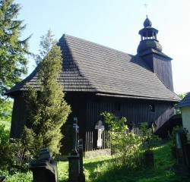

Většina návštěvníků Kamienczyku nezapomene navštívit Rybářskou baštu (Smažiaĺńu ryb), kde je možné pochutnat si na rybích lahůdkách. Leží v dolním konci obce a je hodnocena jako jedna z nejlepších v Polsku (kde je jich velké množství), nejenom pro chutné jídlo, ale i pro své umístění v nádherném koutu přírody.
Ladislav Svoboda

Zápisky z cest do Sovětského svazu
(2. část)

Nočním letadlem jsme se přemístili do Buchary na okraji pouště. Když jsme tam ráno z vlaku vystupovali, odstraňovaly buldozery z kolejí navátý písek. Hlavy jsme si začali balit do ručníků. Viděli jsme překrásný palác bucharského emíra. Trnuli jsme z toho, jak krutě vládl, poddané nechal vkleče podřezávat jako ovce. Vedle památek vzdělanosti jsme byli potěšeni sochou Alibaby a jeho loupežníků. Jedli jsme mleté ovčí maso s cibulí – čevabčiči, prosnou kaši, pili vodu a černou kávu. Trochu jsme se báli, když jsme za tmy chodili úzkými uličkami tvořenými hliněnými zdmi bez oken. Život byl jen na vnitřních dvorcích.
Poté jsme přejeli do tadžického hlavního města Dušanbe pomalým vlakem. Tádžici jsou velmi milí a pohostinní lidé. V jediném moderním hotelu nás v noci rušil řev velkých dopravních letadel, která zásobovala vojáky v Afganistanu. (Pro změnu tam dnes startují Američané.) Navštívili jsme islámské stavby na okraji pouště zničené Čingischánem. Strava také čevabčiči a prosná kaše a hodně sladkých melounů. Prakticky jsme se pohybovali po široké hlavní ulici. V roce 1995 se na ní soustředily boje Tádžiků proti Rusům.
Všeobecně ve střední Asii měli zvláštní způsob čištění a kanalizace. Při západu slunce zapnuli pumpy a vodou z artézkých studní spláchli prach, listí a jiné nečistoty do otevřených vydlážděných stok. Krásně se osvěžil vzduch.
Nezapomenutelný byl pobyt v Kyrgyzstánu v hlavním městě Frunze – dnes Pišpek. Kirgizové byli známí jako válečníci na malých koních s luky a šípy. Bydleli jsme v nízkém jednopatrovém hotelu bez výtahu. Na tom malém schodišti jsme neustále brkali. I při dalších pobytech se to opakovalo, až se na to přišlo. Výška schodů se pohybovala mezi osmnácti a třiceti dvěma centimetry.
Na večeři národní jídlo „manty“. Byly to vařené šátečky – knedlíky plněné mletým skopovým masem s cibulí. Mastná ústa a ruce se daly umýt jen v horké vodě a mýdlem, navíc u cizinců následovaly úporné průjmy. Zasáhl jsem, celý zájezd jsem varoval, ať to nejedí. Obsluha se viditelně naštvala. Na moji prosbu přinesla velký podnos se stakany vodky; byť to bylo za Andropova zakázáno tzv. suchým zákonem: Každý pak ze slušnosti ochutnal alespoň jeden mant. Jako v každém větším městě, tak ve Frunze byl cirkus. Obdivovali jsme, na jaké vysoké úrovni byl jeho program za nízké vstupné – dva ruble.
Další den jsme nastoupili do autobusu na výlet do hor Pamíru. Šofér se k nám radostně hlásil, že vojákoval ve Vysokém Mýtě. Průvodce však chtěl po třech rublech, že výlet není v ceně zájezdu. Ochotně jsme zaplatili, přestože jsme věděli o těchto běžných a drzých způsobech přivýdělku. Dojeli jsme do hor, mezi obrovské štíty, cesta končila, chvíli jsme pokračovali pěšky širokým korytem se studenou ledovcovou vodou.
Při dalším pokračování se porouchal chladič autobusu. Byli jsme v koncích a přemýšleli jsme, jak se dostaneme zpět do města. Naši hoši mechanizátoři prohledali to bordelářské nářadí, našli dlouhý trubkový klíč, který prostrčili mezi lamelami chladiče a bylo to dobré.
Mezitím jsme sledovali, jak nějaký kyrgyzstánský národní umělec natáčel film o jejich lovcích, stále tam pojížděl ve Volze, vypouštěli cvičené orly atd. Ztratil přitom kufírek se scénářem tohoto filmu. Byl z toho celý zoufalý. Až zase naši hoši ten kufírek našli vedle cesty. Radostí bez sebe věnoval tři sta rublů jako nálezné. Po návratu nám průvodce vrátil onen celý příplatek a šofér z radosti ještě pět lahví vodky. Zůstali jsme tedy velmi dobře zásobeni.
Dal jsem si čas a velmi dobře jsem si prohlédl muzeum Frunzeho. Byl to uznávaný vojenský velitel Rudé armády, tzv. Turkestánské fronty. (Turecko, Uzbekistán, Tádžikistán a Kyrgyzstán). Stalin se jej však obával, donutil jej nechat se operovat na žaludeční vřed, přičemž nevysvětlitelně zemřel. Jaká licoměrnost. Pišpek nechal přejmenovat na Frunze, na náměstí je jeho velká jezdecká socha, vojenské učiliště pojmenováno jeho jménem. Dnes znovu Pišpek.
V okolí města se usídlilo takzvané Interhelpo. Družstevní organizace, která tamní středoasijské území v letech hospodářské krize (kolem roku 1926) dosídlovala našimi dělníky ( asi 40 000). Ti tam doslova z ničeho (nejdříve žili v zemljankách), vybudovali zejména průmysl kožedělný, textilní a strojírenský. Tím pozvedli hospodářský život zaostalé Kyrgyzie. Přesto se nevyhnuli stalinským represím. Mnozí z nich se vrátili se Svobodovou armádou.

V listopadu 1988 jsme cestovali s kolegou Ing. Keprtou do kazašské metropole Alma-Aty do chemického ústavu akademie věd.
Tomu všemu předcházelo stranické hnutí za spolupráci vědců v rámci RVHP (Rada vzájemné hospodářské pomoci), jejíž bylo Československo stálým členem. Naši papaláši to všemožně podporovali. V květnu 1986 se u nás objevil jakýsi doktor Nut-man-džanov s pytlem silážního konzervačního přípravku Kazachsil, který měl dělat přímo zázraky. Jezdil s tím po družstvech. Instruoval krmiváře, až obsah pytle rozdal. Všude jej hostili. Zušlechtěné formy se používají dodnes. Byl také u nás v Mistrovicích na motocyklových závodech. Ihned se přihlásili další pracovníci zmíněného ústavu. Tajně nám dali ampulky se stimulátory růstu, které v nepatrné dávce zvyšují výnos cukrovky a brambor. Při mých domácích pokusech se to potvrdilo.
A zase se toho chopili s velkou pompou naši nadřízení. Jejich delegace odjela do Alma-Aty, uzavřeli tam smlouvu, že 10 % ze zvýšeného výnosu proplatí ústavu. Hrdě hlásili zvýšené výnosy v celém okrese, a tak jsme měli zaplatit 2 800 Kč. Oni to nedomysleli a rychle dali od toho ruce pryč. Kazaši chtěli, abychom jim koupili přístroj magnetické rezonance. Dnes drahou mnohamilionovou investici pro nemocnice již v roce 1985 vyráběli v brněnském podniku EJF. To byla naše úroveň.
Tak jsme se tam tedy vydali, abychom to všechno srovnali. Na pražské letiště jsme s bídou dojeli včas, neboť do rána napadlo hodně sněhu. Na moskevském mezinárodním letišti Šeremetěvo jsme s letadlem IL–62 přistáli včas, ale čekali jsme přes dvě hodiny, než otevřeli zamrzlý bagážník (prostor pro zavazadla). Rychle tedy na taxík. Ale ta známá otázka ruských taxikářů: „Co dáš?“ Podplatili jsme jej lahvičkou becherovky. Značnou rychlostí po velkém moskevském okruhu, v metelici, za teploty -20 ºC jsme spěchali na letiště Domoděvovo, odkud odlétaly spoje do střední Asie a dálný východ. Když jsme se tam stačili orientovat, viděli jsme, jak od letadla odjížděly schody. Co teď? Čekat 24 hodin (sutki) v tom nepořádku a bordelu (Rusové se od těch poválečných dob naučili od Italů uklízet jen ráno), mezi kočkami a psy, ohlodané kosti, bez sezení i ležení. K dostání jen čaj a suchary. Svlékli jsme si tedy dlouhé kabáty, položili je na dlažbu, kufry mezi nás a snažíme se spát. Po té sutce jsme se dostali unaveni do letadla a dospáváme. Přistáli jsme neplánovaně na letišti ve Frunze o půlnoci tamního času. Nikde nikdo. S námi cestovalo asi 80 novinářů z celého světa, aby studovali národnostní otázku. Původně se měli setkat v Estonsku, ale začalo tam již politické horko. Tak je tedy poslali do Kazachstánu, že tam žije asi 145 národů a že se také dobře snášejí. (Letěl s námi i redaktor Rudého práva).
Pokračování příště

Novou členkou redakční rady Mistrovických zpráv se stala paní Taťána Dolečková čp. 121. Děkujeme a přejeme mnoho pěkných zážitků při této práci.
Redakce Mistrovických zpráv

Redakce neodpovídá za názory, mluvnické a stylistické chyby přispívajících.
Mistrovické zprávy č. 1/2018, občasník OÚ Mistrovice, vychází 6x ročně Povoleno k tisku – MK ČR E 12799. Kresba na čelní straně Hana Dolečková Redakční rada: Ladislav Svoboda, Františka Svobodová, Hana Dolečková, Taťána Dolečková e-mail: knihovnamistrovice@seznam.cz, mobil: 608 943 947 Uzávěrka příštího čísla 15. března 2018 Obec Mistrovice vydává a tiskne nákladem 280 ks Bezplatně doručí občanům obce do 15. dne následujícího měsíce

